IGRE Z ŽOGO

Danes bomo pri športu imeli dan ŽOG. Doma poišči različne žoge in si za vaje izberi tisto, ki ti je najbolj všeč.
Če nimaš nobene žoge, si jo sam izdelaj iz papirja. Zmečkaj papir in ga oblikuj v kroglo. Kroglo nato oblepi z lepilnim trakom.

OGREVANJE: z žogo se ogrevajte, kot je prikazano v naslednjem video posnetku: https://www.youtube.com/watch?v=GbCi3dw6i9E
VAJE:
- VAJE Z ROKO
- kotaljenje žoge z roko:
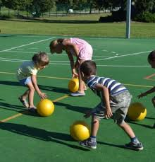

- kotaljenje žoge s palico (za izziv si lahko postaviš tudi ovire):
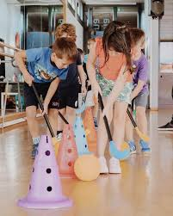
- k vaji povabi bratca / sestrico / starše... Žogo si podajajta na različne načine:

- kotaljenje žoge in njen sprejem:
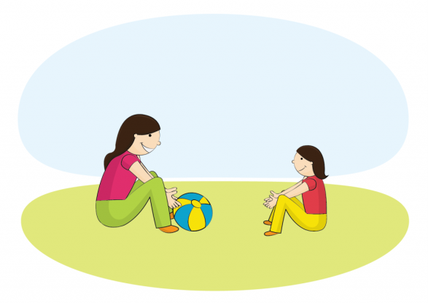
- met žoge in njen sprejem:
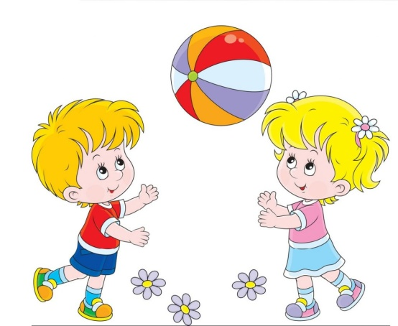
- met žoge v košaro ali večjo posodo:
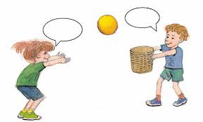
- zadevaj žogo v mirujoče cilje (kakšen meter stran postavi keglje ali prazne steklenice in jih poskušaj z žogo zadeti - na njih napiši številke ter jih postavi po vrstnem redu)
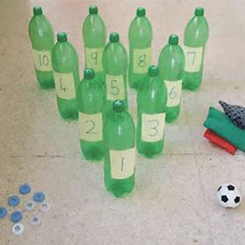

- VAJE Z NOGO
- žogo vodi med ovirami (če nimaš ovir, potem samo vodiš žogo do določenega cilja):
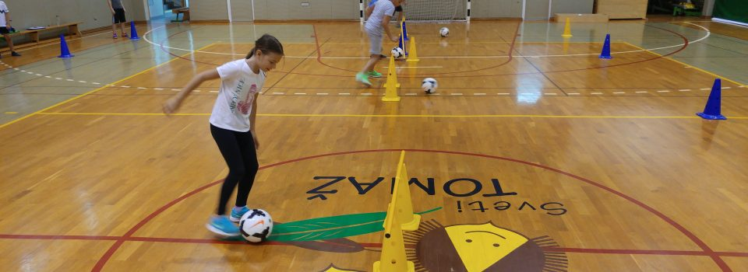

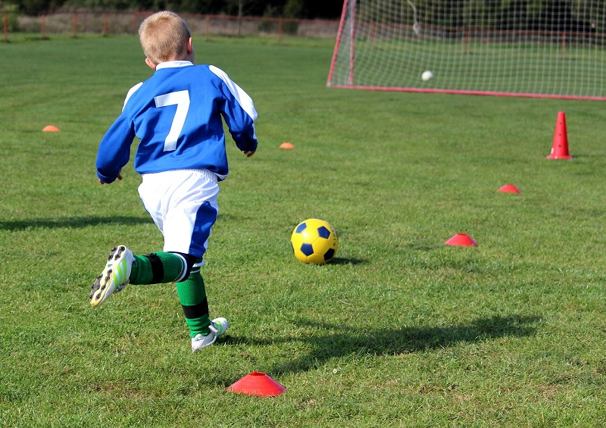

- z žogo zadevaj nek cilj (če imaš možnost ciljaj na gol):

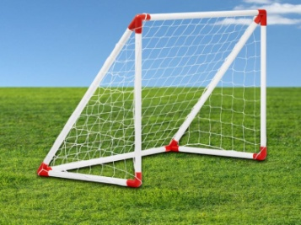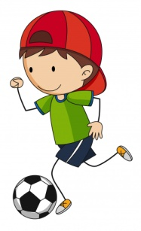

- podajaj si žogo z bratcem / sestrico / starši in skupaj igrajte nogomet:

OPRAVIL/A SI VSE NALOGE PRI ŠPORTU. BRAVOOOO!

